070249

Les feuilles de Barbatre
Tr : Yvonne Arnaud
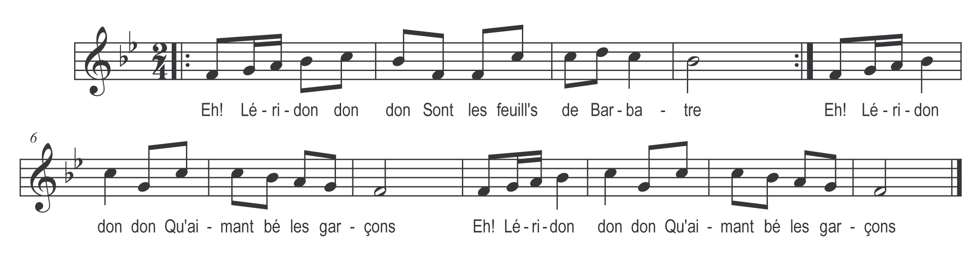

Eh ! Léridon don don )
Sont les feuilles de Barbatre ) bis

Eh ! Léridon don don
Qu’aimant bé les garçons

Eh Léridon don don )
Al allant à la confesse ) bis

Eh Léridon don don
Au curé du canton

Le thiuré leur demande
Aimez-vous les garçons

Ah ! ouaïll’ bé je les aime
Je les aim’ tot dau long

Je les aim’ en culotte
En culott’ tot dau long

Je les aime en can’çon
En can’çon tot dau long

Je les aim’ en chemise
En chemis’ tot dau long

Je les aime à la berne
Abriés tot dau long

